Emner og kildesæt

Overemne: Dansk Kultur

Emne 1: Yahya Hassan og dansk offentlighed
Spørgsmål:
Yahya Hassans digte og optrædener modtog meget opmærksomhed og satte gang i debatter om dansk kultur og identitet. Hvordan kom det til udtryk?
Kilder

1.Digt fra Yahya Hassans første digtsamling fra 2013

BARNDOM
FEM BØRN PÅ RÆKKE OG EN FAR MED EN KØLLE
FLERGRÆDERI OG EN PØL AF PIS
VI STIKKER SKIFTEVIS EN HÅND FREM
FOR FORUDSIGELIGHEDENS SKYLD
DEN DER LYD NÅR SLAGENE RAMMER
SØSTER DER HOPPER SÅ HURTIGT
FRA DEN ENE FOD TIL DEN ANDEN
PISSET ER ET VANDFALD NED AD HENDES BEN
FØRST DEN ENE HÅND FREM SÅ DEN ANDEN
GÅR DER FOR LANG TID RAMMER SLAGENE VILKÅRLIGT
ET SLAG ET SKRIG ET TAL 30 ELLER 40 TIL TIDER 50
OG ET SIDSTE SLAG I RØVEN PÅ VEJ UD AD DØREN
HAN TAGER BROR I SKULDERNE RETTER HAM OP
FORTSÆTTER MED AT SLÅ OG TÆLLE
JEG KIGGER NED OG VENTER PÅ DET BLIVER MIN TUR
MOR SMADRER TALLERKENER I OPGANGEN
SAMTIDIG MED AT AL JAZEERA TV-TRANSMITTERER
HYPERAKTIVE BULLDOZERE OG FORTØRNEDE KROPSDELE
GAZASTRIBEN I SOLSKIN
FLAG BLIVER BRÆNDT
HVIS EN ZIONIST IKKE ANERKENDER VORES EKSISTENS
HVIS VI OVERHOVEDET EKSISTERER
NÅR VI HIKSTER ANGSTEN OG SMERTEN
NÅR VI SNAPPER EFTER VEJRET ELLER MENINGEN
I SKOLEN MÅ VI IKKE TALE ARABISK
DERHJEMME MÅ VI IKKE TALE DANSK
ET SLAG ET SKRIG ET TAL
Fra: YAHYA HASSAN (2013) skrevet af Yahya Hassan

2. Yahya Hassan flipper ud i TV2 nyhederne
https://www.youtube.com/watch?v=6X8l2vAXutI&ab_channel=St0neDK

3. Sang af ADHD: Min Pik Den er Flot
https://www.youtube.com/watch?v=ipbRo6W-9ZA&ab_channel=ADHD-Topic

Emne 2: Fodboldkultur = dansk kultur?

Spørgsmål:
Fodbold ses ofte som en central del af dansk fællesskab og identitet. Hvordan kommer dette til udtryk?

Kilder
1.DBU: Vi er Danmark
https://www.youtube.com/watch?v=48Aie-ScdaM&ab_channel=DBU

2. Vodka i Rusland – danske fans
https://www.youtube.com/watch?v=8nZsi0Al2us&list=PL6UH9O-AXLlDSuND8-MhAcmvYJ_FK-__y&ab_channel=frederikHammer

3. EM-feberen raser: Salget af danske landsholdstrøjer slår alle rekorder, 2024
https://via.ritzau.dk/pressemeddelelse/13901210/em-feberen-raser-salget-af-danske-landsholdstrojer-slar-alle-rekorder?publisherId=13559511&lang=da

Emne 3: Drukkultur = dansk kultur?
Spørgsmål:
Drukkultur diskuteres ofte som en særlig dansk tradition – men også en udfordring. Hvordan kommer dette til udtryk?

Kilder:

1.Carlsberg reklame: “Smager lidt mere af Danmark”
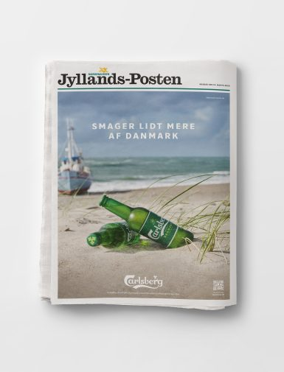

Fra: https://www.carlsberg.com/da-dk/smager-lidt-mere-af-danmark/

2. Skagen Smackdown
https://www.youtube.com/watch?v=Zkv3thcXHS8&ab_channel=Asbj%C3%B8rnL

3. Artikel i Kristelig Dagblad: ’Øl er skummen af dansk kultur’, 2014
https://www.kristeligt-dagblad.dk/danmark/2014-07-26/skummen-af-dansk-kultur

Emne 4: Suspekt og den danske tilgang til musikken

Spørgsmål:
Hvordan kan man se en kobling mellem Suspekt, deres optrædener, musik og merchandise med dansk kultur og det at være dansk?

Kilder:

1.Prinsesse Isabella med merchandise:
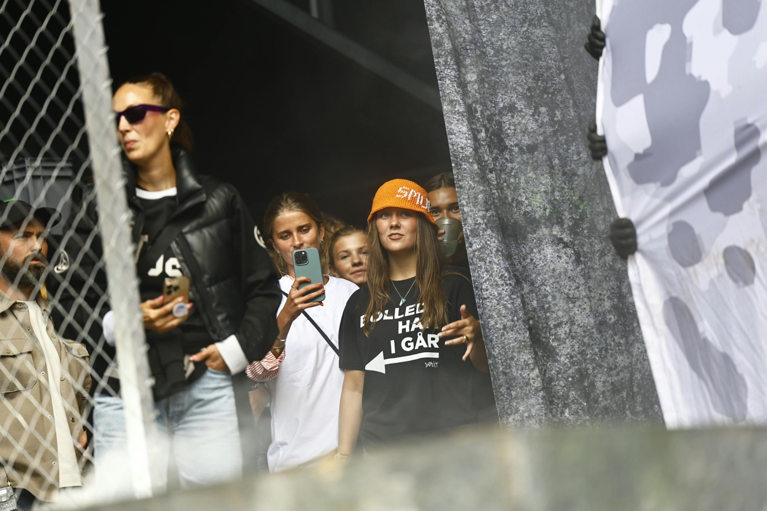
(kilde: https://www.seoghoer.dk/kongelige/prinsesse-isabella-spottet-paa-smukfest-fester-i-fraek-t-shirt)
2. Anmeldelse: Parken: Det var den største danske hiphopkoncert nogensinde - og suspekt leverede, Soundvenue, 2023
https://soundvenue.com/musik/2023/09/parken-det-var-den-stoerste-danske-hiphopkoncert-nogensinde-og-suspekt-leverede-537150

3. Sang: Suspekt og Folkeklubben – Danmark, 2015
https://www.youtube.com/watch?v=qKbjc3eBwgs&ab_channel=TabuTV

Sangteksten:
Vers 1:
Du' et yndigt land, misbrugt af en syndig mand
Formøblet af hans følgestand
Jeg ville ønsk’, vi ku' mødes omkring
For du' mit yndlingsland, følelsesladt
Følelses som om vi’ kørt i ring
Menig mand i et parforhold, der' dødt og grimt
Vi sku' ha' været kloge med en holdning
Men vi har smidt bogen i tågen og fordummer befolkningen
Med reality tv, når vi burd' bruge sekunder på småting
Men vi' underholdt af voksne i en ondsindet mobning
Lærer vores børn, det' forfærdeligt, de gør det i skolen
Pacificer' dem foran billedrøret i bogreolen
Jeg vil’ ønsk’, jeg havde et svar på, hva' fa’en det sku' bli' til
For jeg' stolt af at kom’ herfra, men jeg ved ikk', hvordan jeg ka' sige det
Det' som om, vi har taget vores flag og tørret røv i det
Jeg sagde det, taget vores flag og tørret røv i det
Nu' der nærmest ingen, der vil røre ved det
Associeret med racisme, børn ve' det
Du ka' se det på tv og mene det
Men den kultur vi har tilbage, den er egentlig
Enlige forældre der prøver at være komplet'
Familie skilt ad, ego, selvglad
Institutioneret velfærd ved hjælp af
Pædagoger der sørger for dit helbred
Du' en grim hater fra kommunen

Omkvæd:
Det' en tankestrøm, det' en revolution og et åbent brev
Fra en generation der er fri for freaks og filantropi
Pas på, hvor du sætter din fod
Det' godt for det, der' op' i dit hoved
Det' godt for det, der' op' i dit hoved
Vers 2:
Med alt taget i betragtning går det i en forkert retning
Sku' tro, der var nok erfaring til at forudse en kollektiv hovedafkapning
Pletvis afstrafning der strækker sig langt, øjet rækker
Grimt trækplaster, brækker mig over ligegyldig' fantaster
Patetiske politikere har travlt med skab' sig i tv-programmer
Burd' ha' fokus på skab' faste rammer for folket, de mediefamler
For tingene ramler, skrammelkassen et link til pøblen
Den var min babysitter, du' blevet et fucking møbel
Pinlig på vores lands vegne, åbenlyse mindreværdskomplekser
Hva' med at hjælp' mennesker frem for at personliggøre din skjulte agenda?
Du blev vidst drillet i skolen, la' det gå ud over hele nationen
Smadrer vores tro på en fælles vision, [?] tryk på en enkelt patron
Skyld i, jeg ikk' stemmer længere, det' ikk' folks stemme, du tjener
Du burd' være et ringbind, jeg' fucking menneskekender
Du' en grim hater fra kommunen
Omkvæd:
Ja, det' en tankestrøm, det' en blød fraktion og et heltekvad
Om en hel nation holdt fri fra mug og melankoli
Pas på, de knækker din kode
Det' godt for det, der' op' i dit hoved
Det' godt for det, der' op' i dit hoved
Det' godt for det, der' op' i dit hoved
Det' godt for det, der' op' i dit hoved
Det' godt for det, der' op' i dit hoved
Det' godt for det, der' op' i dit hoved
Det' godt for det, der' op' i dit hoved
Det' godt for det, der' op' i dit hoved
Det' godt for det, der' op' i dit hoved
Det' godt for det, der' op' i dit hoved

(Kilde: https://genius.com/Suspekt-and-folkeklubben-danmark-lyrics )

